Лабораторная работа №1
Вариант №3
Автоматизированная система учета учебных достижений студентов
Задание №1
Создать диаграмму вариантов использования и диаграмму последовательности для системы учёта успеваемости студентов учебного заведения.
Описание системы:
Она обеспечивает централизованное управление учебными данными, включая оценки, посещаемость и статистику. Система предназначена для автоматизации процессов взаимодействия между студентами, преподавателями и администрацией вуза.
Действующие лица:
– студент
– преподаватель
– администрация университета
Возможные варианты использования:
– посмотреть личную статистику студента
– поставить оценку студенту
– создание отчета о пропусках занятий преподавателем
– доступ администрации к общей статистике учащихся
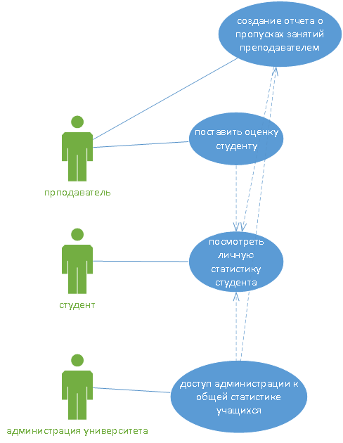
Задание №2
Последовательность действий преподавателя при выставлении оценок
Шаг 1 – Авторизация в системе: Преподаватель вводит свои логин и пароль на странице входа. Система проверяет учетные данные и предоставляет доступ к личному кабинету преподавателя.
Шаг 2 – Выбор курса и группы: В своем кабинете преподаватель выбирает учебный предмет и конкретную группу, для которой необходимо выставить оценку.
Шаг 3 – Выбор студента и предмета для оценки: Преподаватель выбирает из списка студентов нужного учащегося, а затем выбирает конкретную дисциплину или вид работы (например, «Экзамен по Математике», «Лабораторная работа №3»).
Шаг 4 – Ввод и подтверждение оценки: Преподаватель вводит значение оценки (буквенное или числовое, в зависимости от системы) и, при необходимости, комментарий (например, «Работа проверена»). После проверки данных преподаватель нажимает кнопку «Сохранить» или «Выставить оценку».
Шаг 5 – Обработка данных системой: Система проверяет корректность введенных данных (например, чтобы оценка была в допустимом диапазоне) и сохраняет новую оценку в базе данных, связывая ее с выбранным студентом и предметом.
Шаг 6 – Уведомление об успешном сохранении: Система отображает сообщение об успешном выполнении операции («Оценка сохранена») и обновляет интерфейс. Оценка автоматически становится видна в личном кабинете выбранного студента.
Шаг 7 – Формирование ведомости: после выставления оценок всем студентам группы преподаватель может использовать функцию «Создать отчет/ведомость», чтобы сгенерировать и распечатать официальный документ.

